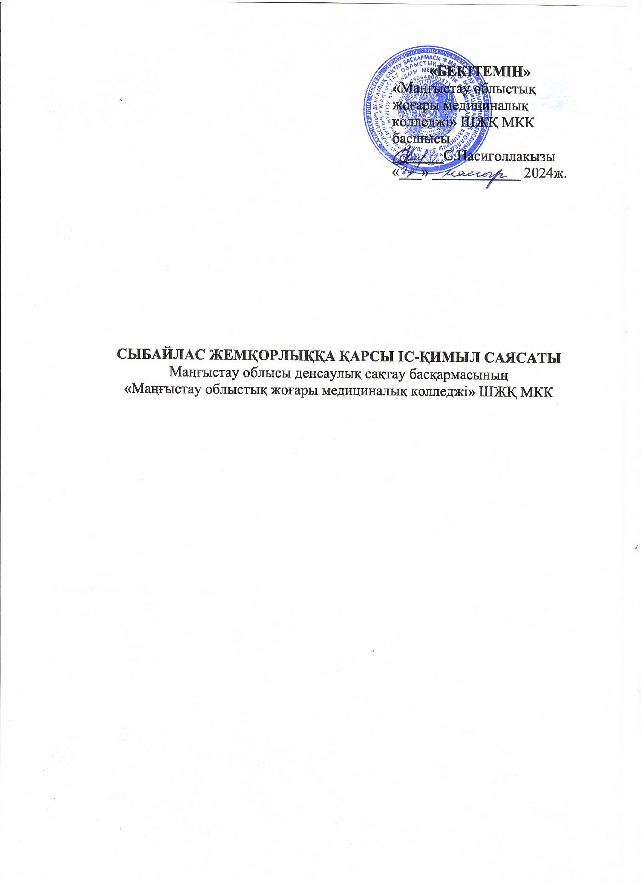
«БЕКІТЕМІН»
«Маңғыстау облыстық жоғары медициналық колледжі» ШЖҚ МКК басшысы
_______С.Насиголлакызы
«___» ____________ 2024ж.

СЫБАЙЛАС ЖЕМҚОРЛЫҚҚА ҚАРСЫ ІС-ҚИМЫЛ САЯСАТЫ
Маңғыстау облысы денсаулық сақтау басқармасының
«Маңғыстау облыстық жоғары медициналық колледжі» ШЖҚ МКК

- Жалпы ережелер

1. «Маңғыстау облыстық жоғары медициналық колледжі» ШЖҚ МКК-ның (бұдан әрі – Кәсіпорын) сыбайлас жемқорлыққа қарсы іс-қимыл саласындағы саясаты (бұдан әрі – Сыбайлас жемқорлыққа қарсы саясат) Кәсіпорындағы сыбайлас жемқорлыққа қарсы іс-қимылдың негізгі принциптерін, сондай-ақ сыбайлас жемқорлықтың алдын алу және онымен күресу, сыбайлас жемқорлық құқық бұзушылықтардың салдарын барынша азайту және (немесе) жоюдың басқарушылық және ұйымдастырушылық негіздерін белгілейді. Сыбайлас жемқорлыққа қарсы іс-қимыл саясатының аталған ережелері мүмкін болатын сыбайлас жемқорлық фактілерінің алдын алуға, Кәсіпорында сыбайлас жемқорлықты қатаң қабылдамауды қалыптастыруға бағытталған.
2. Сыбайлас жемқорлыққа қарсы саясат – сыбайлас жемқорлыққа қарсы тиімді іс-қимыл жүйесін құруға бағытталған қызмет.
3. Сыбайлас жемқорлыққа қарсы іс-қимыл бойынша Кәсіпорын лауазымдық тұлғаларының құзыреті аясындағы қызметі:
1) сыбайлас жемқорлықтың алдын алу, соның ішінде сыбайлас жемқорлық себептерін анықтау және жою (сыбайлас жемқорлықтың алдын алу);
2) сыбайлас жемқорлық құқық бұзушылықтарын анықтау, алдын алу, бұлтартпау және ашу (сыбайлас жемқорлықпен күрес).
4. Сыбайлас жемқорлыққа қарсы саясаттың ережелері Кәсіпорынның барлық қызметкерлеріне қатысты.

- Сыбайлас жемқорлыққа қарсы саясаттың мақсаты мен міндеттері

5. Лауазымдық міндеттерді орындау кезінде сыбайлас жемқорлықтан бас тартатын және әділеттік пен тұрақтылық принциптерін қамтамасыз ететін Кәсіпорын қызметкерлерінің құқықтық мәдениетін қалыптастыру Сыбайлас жемқорлыққа қарсы саясаттың негізгі мақсаты болып табылады.
6. Сыбайлас жемқорлыққа қарсы саясаттың міндеттері:
1) сыбайлас жемқорлыққа әкеп соғатын себептер мен жағдайларды жою;
2) сыбайлас жемқорлық құқық бұзушылықтардың алдын алу;
3) Кәсіпорын қызметкерлерін Қазақстан Республикасының заңнамалық актілерін, сондай-ақ Кәсіпорын қызметін регламенттейтін ішкі нормативтік құжаттарды қатаң сақтауға тәрбиелеу болып табылады.

- Сыбайлас жемқорлықтың алдын алу шаралары

7. Кәсіпорындағы сыбайлас жемқорлықтың алдын алу мынадай негізгі шараларды қолдану арқылы жүзеге асырылады:
1) төмендегілер арқылы Кәсіпорын қызметкерлерінің сыбайлас жемқорлық тәртібіне төзбеу қылығын қалыптастыру:
- қызметкерлерге сыбайлас жемқорлыққа қарсы іс-қимыл саласында ҚР заңнама нормалары мен басқа да актілерін түсіндіру;
- Кәсіпорын қызметкерлеріне Кәсіпорында және квазимемлекеттік сектордың өзге мемлекеттік органдары мен ұйымдарында анықталған сыбайлас жемқорлық фактілері туралы мәлімдеу;
- Кәсіпорын қызметкерлерімен түсіндіру әңгімелерін өткізу;
2) Кәсіпорынның лауазымды тұлғаларына және қызметкерлеріне, соның ішінде бос лауазымға отыратын үміткерлерге қойылатын біліктілік талаптарын қою;
3) қағиданы кадрлық жұмыс тәжірибесіне енгізу, соған сәйкес лауазымды тұлғаның өзінің қызметтік міндеттерін ұзақ, мінсіз және тиімді орындауы оны жоғары тұрған лауазымға тағайындаған кезде немесе оған сыйақы беру кезінде міндетті тәртіпте ескерілуге тиіс;
4) Кәсіпорын қызметкерлерін, сондай-ақ үшінші тұлғаларды алаяқтық, асыра пайдалану және басқа да заңға қайшы әрекеттерді жасауға қатысты белгілі фактілер немесе күдіктер туралы Қазақстан Республикасының заңнамасына қайшы келмейтін кез келген әдістермен хабарлау құқығымен қамтамасыз ету.

- Сыбайлас жемқорлыққа қарсы іс-қимылдың негізгі бағыттары

8. Сыбайлас жемқорлыққа қарсы іс-қимыл бойынша Кәсіпорын қызметінің негізгі бағыттары:
- сыбайлас жемқорлыққа қарсы іс-қимыл саласында Кәсіпорынның біріңғай саясатын жүргізу;
- мемлекеттік органдармен, сыртқы ұйымдармен, сондай-ақ азаматтармен және азаматтық қоғамның және институттарымен сыбайлас жемқорлыққа қарсы іс-қимыл мәселелері бойынша Кәсіпорынның өзара іс-қимыл жасау механизмін құру;
- Кәсіпорын қызметкерлерін сыбайлас жемқорлыққа қарсы іс-қимылға барынша қатысуға тартуға, олардың ойын сыбайлас жемқорлық тәртіпке деген жағымсыз көзқарасты қалыптастыруға бағытталған әкімшілік және өзге де шараларды қабылдау;
- қызмет көрсеткен кезде, адал, ашық, әділ бәсеке мен әділдікті қамтамасыз ету болып табылады.
9. Сыбайлас жемқорлық құқық бұзушылықтар жасауға және/немесе Кәсіпорын қызметкерін сыбайлас жемқорлық құқық бұзушылығын жасауға итермелеуге қатысты белгілі фактілер немесе күдіктер туралы ақпаратты білетін Кәсіпорынның өзге де қызметкерлері, сондай-ақ үшінші тұлғаларды тарту фактілері туындаған жағдайда, Кәсіпорын қызметкерлері Кәсіпорынның басшылығына дереу хабарлауға міндетті.
10. Бұндай әрекеттердің жасалуы туралы өтініш қажет болған жағдайда жауапкершілікке тарта отырып және уәкілетті мемлекеттік органдарды хабарландыра отырып, тексеріледі және өзінің логикалық соңына жеткізіледі.

- Мүдделер қақтығысын болдырмау және реттеу тәртібі

11. Кәсіпорын қызметкерлері:
1) мүдделер қақтығысы туындауының кез келген мүмкіндігін болдырмау жөніндегі шараларды қабылдауға;
2) мүдделер қақтығысының туындауы немесе туындау мүмкіндігі туралы өзі білген уақытта дереу өзінің тікелей басшысына хабарлауға;
3) мүдделер қақтығысын болдырмау және реттеу жөніндегі өзге де шараларды қабылдауға міндетті.
12. Мүдделер қақтығысын болдырмау және реттеу мүдделер қақтығысы тарапы болып табылатын Кәсіпорын қызметкерінің лауазымдық немесе қызметтік дәрежесінің өзгеруі түрінде, тіпті белгіленген тәртіпте қызметтік міндеттерді орындаудан босатылуы түрінде болуы мүмкін.

- Сыбайлас жемқорлық құқық бұзушылығы үшін жауапкершілік

13. Кәсіпорын қызметкерлері сыбайлас жемқорлық құқық бұзушылықтарын жасағаны үшін Қазақстан Республикасының заңнамасына сәйкес қылмыстық, әкімшілік және тәртіптік жауапқа тартылады.

